
SWYDD-DDISGRIFIAD

- MANYLION Y SWYDD
TEITL Y SWYDD | Cydlynydd Taliadau Cynorthwyol
YN ATEBOL I’R | Rheolwr Adennill Incwm
STAFF ATEBOL | Dim.
TÎM | Y Tîm Incwm
LLEOLIAD | Morfa Gele, Parc Busnes Gogledd Cymru, Cae Eithin, Abergele, LL22 8LJ
MANYLION CYFLOG | GRADDFA 5 – hyd at £26,036

- PWRPAS
Casglu’r incwm mwyaf posib i’r sefydliad drwy adennill arian yn effeithiol ac effeithlon ym mhob agwedd ar ddyledion, rhenti, taliadau gwasanaeth a thaliadau eraill, a chynorthwyo tenantiaid gyda’u budd-daliadau tai a budd-daliadau eraill. Ymweld â chartrefi yn ôl y gofyn ar gais y Swyddog Adennill Incwm.

- DIMENSIYNAU Cwmpas ac Amrywiaeth
Bydd y swydd hon yn gofalu am ôl-ddyledion rhent ar y 4,000 o ddarnau o eiddo mae Cartrefi Conwy'n gyfrifol amdanynt.
Bydd pob Cydlynydd Taliadau Cynorthwyol yn cael llwyth achosion wythnosol o ddyledion ac yn cynorthwyo Cydlynwyr Taliadau wrth geisio adennill arian sy’n ddyledus i Gartrefi Conwy.

- PRIF GYFRIFOLDEBAU
Cefnogi’r Tîm Incwm i gasglu cymaint o incwm â phosib drwy renti a thaliadau gwasanaeth drwy sicrhau y telir yr arian sy’n ddyledus yn brydlon.
Dilyn polisïau a gweithdrefnau cytunedig ar gyfer adennill yr holl incwm sy’n ddyledus.
Rheoli achosion o ddyledion bychain a chefnogi tenantiaid lle bo hynny’n briodol er mwyn sicrhau y trosglwyddir taliadau Budd-dal Tai a Chredyd Cynhwysol yn ddiymdroi.
Hyrwyddo taliadau digidol fel dewis cyntaf. Mae hynny’n cynnwys debyd uniongyrchol, archebion rheolaidd, y llinell daliadau a phorth ar-lein Cartrefi Conwy.
Meithrin cyswllt â’r Cydlynwyr Taliadau a Swyddogion Tai wrth drefnu ymweliadau â chartrefi tenantiaid ag ôl-ddyledion
Meithrin cyswllt â’r Tîm Cymorth Arian i helpu i gasglu’r incwm mwyaf posib a chynorthwyo tenantiaid mewn trafferthion ariannol i lunio cyllidebau.
Meithrin cyswllt ag aelodau o’r tîm Cymdogaethau a’r tîm rheoli er mwyn amlygu unrhyw bryderon ynghylch diogelu tenantiaid neu denantiaethau
Bod yn gyfarwydd â gofynion deddfwriaethol a rheoliadol cyfredol ar gyfer rhent a thaliadau gwasanaeth. Meddu ar wybodaeth gyfredol am ddeddfwriaeth ar ddiwygio'r gyfundrefn les
Meithrin cyswllt ag asiantaethau allanol a chyfeirio pobl at wasanaethau perthnasol
Cymryd lle aelodau eraill o staff pan maent ar wyliau, yn sâl neu'n absennol am reswm arall ac mewn
argyfyngau
Cyflawni unrhyw ddyletswyddau a chyfrifoldebau eraill sy'n gymesur â chyfrifoldeb y swydd.

- CYFRIFOLDEBAU CORFFORAETHOL
Mynd ati i gefnogi cyflawniad amcanion cyffredinol Cartrefi Conwy o ddarparu gwasanaeth rhagorol, dyfeisgar sydd wir yn canolbwyntio ar y cwsmer.

Cyfrannu at weithgareddau ymgysylltu â'r gymuned a chyfranogiad tenantiaid yn ôl y gofyn.

Fel cynrychiolydd Cartrefi Conwy, hybu a chynnal agwedd a delwedd gadarnhaol bob amser.

Hyrwyddo gwerthoedd Cartrefi Conwy yn gadarnhaol, herio ffyrdd traddodiadol o weithio ac ymddygiad neu sylwadau anffafriol mewn modd adeiladol.

Sicrhau y ceisir adborth fel sail i allu gwella gwasanaeth ar gyfer cwsmeriaid a datblygu dulliau mwy effeithiol ac effeithlon o weithio.

Sicrhau y cydymffurfir â Rheolau Sefydlog, polisïau a gweithdrefnau Cartrefi Conwy a’i safonau cywirdeb cysylltiedig â statws elusennol y sefydliad a Rheoliadau Llywodraeth Cymru.

Cefnogi’r gwaith o ddatblygu, adolygu a gweithredu polisïau a gweithdrefnau, yn benodol:
- Cynlluniau iechyd, diogelwch a lles
- Egwyddorion y Gymdeithas ynghylch Cydraddoldeb ac Amrywiaeth
- Cynlluniau rheoli risg
- Arferion rheoli perfformiad.

Defnyddio technoleg a systemau TGCh yn effeithiol drwy ddatblygu sgiliau priodol, mabwysiadu prosesau busnes effeithiol a chadw data yn ddiogel ac yn y modd cywir.

Gweithio ar y cyd mewn gweithgorau traws-swyddogaethol yn ôl yr angen.

- CYD-DESTUN GWAITH (yr amgylchedd, y math o gyfarpar)
Mae’r swydd hon yn gofyn am weithio ystwyth rhwng swyddfeydd Cartrefi Conwy / Creu Menter, cynlluniau, canolbwyntiau cymunedol, canolfannau cymunedol a gartref, gan ddibynnu ar anghenion y busnes, y tîm a’r unigolyn. Mae’n ofynnol hefyd ymweld â chymdogaethau Cartrefi Conwy a mynd am dro o amgylch yr ardaloedd hynny, yn ogystal ag ymweld â thenantiaid yn eu cartrefi. Disgwylir hefyd i ddeiliad y swydd deithio’n lleol a mynd i gyfarfodydd gydag asiantaethau eraill ac ati. Mae defnyddio technoleg a systemau TGCh yn rheolaidd yn un o ofynion y swydd.

- YMREOLAETH A GWNEUD PENDERFYNIADAU (terfynau a rhyddid)
Bydd gan ddeiliad y swydd rywfaint o ryddid i reoli eu hamser eu hunain, blaenoriaethu a chynllunio’r wythnos waith yn unol â chwmpas y swydd, a byddant yn rhydd i weithio o’u pen a’u pastwn eu hunain wrth ymdrin â thenantiaid, er y bydd disgwyl iddynt gydymffurfio a pholisïau a gweithdrefnau’r Gymdeithas yng nghyswllt cwynion ac adennill incwm, a dylent geisio cefnogaeth a chyfarwyddyd y Rheolwr Atebol ynglŷn â gweithredu’r polisïau a gweithdrefnau hynny’n gyson, yn ogystal â deddfwriaeth tai.

Dyma enghreifftiau o’r penderfyniadau y gall deiliad y swydd eu gwneud:
- Cyfeirio achosion at y Cydlynydd Taliadau
- Trefnu cyfarfodydd gyda thenantiaid neu asiantaethau allanol.

Dyma enghreifftiau o benderfyniadau sy'n cael eu cyfeirio:
- Unrhyw faterion sydd a wnelont â gwariant
- Cymeradwyaeth ar gyfer cynlluniau newydd.

Cytunir ar amcanion perfformiad gyda Rheolwr y Tîm Incwm a chaiff perfformiad ei adolygu o dan y prosesau cytunedig ar gyfer adolygu datblygiad proffesiynol.

- CYFATHREBU (y prif gyfathrebu sy'n digwydd, amlder, pwrpas a dull)
MEWNOL | Cydweithwyr yn y tîm Cymdogaethau bob dydd i drafod achosion o ôl-ddyledion neu lle mae gofyn am gymryd mwy o ran a rhoi mwy o gefnogaeth, yn enwedig i denantiaid diamddiffyn, drwy sawl dull cyfathrebu fel e-bost, Microsoft Teams, ffôn ac ymweld â swyddfeydd ardaloedd/canolbwyntiau cymunedol.  Holl aelodau’r tîm incwm bob dydd, ynghyd ag uwch-reolwyr yn ôl y gofyn.
ALLANOL | Y Swyddfa Budd-daliadau Tai a’r Adran Gwaith a Phensiynau bob dydd i gadarnhau’r sefyllfa bresennol a holi ynghylch cynnydd hawliadau tenantiaid am Fudd-dal Tai a Chredyd Cynhwysol.  Gweithio mewn partneriaeth â Datrysiadau Tai Conwy mewn amryw feysydd i gynnal tenantiaethau.  Asiantaethau fel Cyngor ar Bopeth, Shelter Cymru, Undebau Credyd a’r Adran Gwaith a Phensiynau.

- MEYSYDD CYMHLETH (beth sy’n ymestyn rhywun fwyaf)
Ymdrin â thenantiaid nad ydynt yn meithrin cyswllt ac sy’n gwrthod cymorth er gwaethaf cael nifer o lythyrau, galwadau ffôn ac ymweliadau â’r cartref, er mwyn trafod ôl-ddyledion sy’n cronni.
Y diffyg rheolaeth ar yr holl ffactorau a allai effeithio’n negyddol ar adennill incwm, fel ymyriadau budd-dal tai sy’n arwain at atal budd-dal tai dros dro, er enghraifft, sydd wedyn yn arwain at fwy o ôl-ddyledion rhent.

- CYTUNDEB
Llofnod Deiliad y Swydd: |  | Dyddiad:
Llofnod y Rheolwr Atebol: |  | Dyddiad:

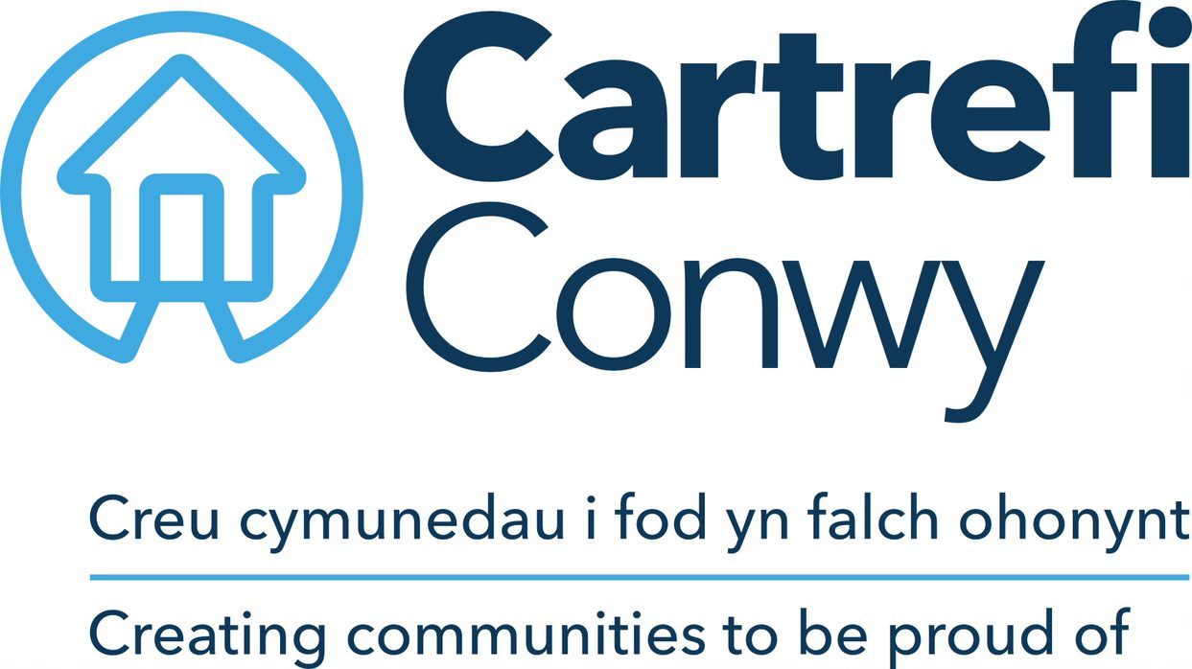 | Manylion am yr Unigolyn  Cydlynydd Taliadau Cynorthwyol

CYMWYSTERAU ACADEMAIDD / PROFFESIYNOL | Hanfodol / Dymunol | Dull asesu
5 TGAU (neu gyfwerth) gradd C neu well, gan gynnwys Mathemateg a Saesneg. | Hanfodol | Ffurflen Gais a Thystysgrifau
GWYBODAETH A PHROFIAD
Profiad o weithio mewn amgylchedd sy’n canolbwyntio ar gwsmeriaid | Hanfodol | Ffurflen Gais a Chyfweliad
Profiad o weithio mewn amgylchedd tîm sy’n canolbwyntio ar ganlyniadau | Hanfodol | Ffurflen Gais a Chyfweliad
Profiad o gyflawni dyletswyddau gweinyddol cyffredinol a gweithio i safon uchel | Hanfodol | Ffurflen Gais a Chyfweliad
Profiad o weithio ym maes tai neu mewn maes perthnasol | Dymunol iawn | Ffurflen Gais a Chyfweliad
Gwybodaeth ymarferol o ddeddfwriaeth ar dai, budd-daliadau lles / diwygio’r gyfundrefn les | Dymunol iawn | Ffurflen Gais a Chyfweliad
SGILIAU
Microsoft Office 2010: Word, Excel (lefel gymedrol) a’r gallu i ddysgu sut i ddefnyddio systemau newydd. | Hanfodol | Ffurflen Gais a Chyfweliad
Sgiliau rhyngbersonol rhagorol er mwyn ymwneud ac ymgysylltu â phobl ar bob lefel o fewn y sefydliad, gydag ein cwsmeriaid, y cyhoedd ac asiantaethau allanol | Hanfodol | Cyfweliad
Sgiliau Trafod a Pherswadio | Hanfodol | Cyfweliad
Sgiliau trefnu da a’r gallu i gynllunio a blaenoriaethu eich gwaith eich hun, gan roi sylw i fod yn fanwl a chydag ond ychydig o oruchwyliaeth | Hanfodol | Cyfweliad
Gallu lleddfu anghydfod ac ymdrin yn effeithiol â chwsmeriaid ymosodol ac anodd yn ôl y gofyn. | Hanfodol | Cyfweliad
Gallu cyrraedd targedau perfformiad sydd wedi’u gosod | Hanfodol | Cyfweliad
Gallu casglu gwahanol fathau o wybodaeth, eu coladu, trosi a’u cyflwyno mewn ffordd glir a chryno | Hanfodol | Cyfweliad
Trwydded yrru lawn y Deyrnas Gyfunol a medru defnyddio cerbyd at ddibenion gwaith | Hanfodol | Ffurflen Gais a Thystysgrifau
Sgiliau Iaith Gymraeg (o leiaf Lefel 3 – Siarad) | Dymunol | Ffurflen Gais a Chyfweliad
GWERTHOEDD CRAIDD CARTREFI CONWY
Gwasanaethu Cwsmeriaid | Hanfodol | Cyfweliad
Cydweithio / gallu datblygu perthnasau gwaith adeiladol gydag asiantaethau a chydweithwyr eraill | Hanfodol | Cyfweliad
Gallu penderfynu / datrys problemau’n gadarnhaol a gweithio mewn sefyllfaoedd anodd neu gynhyrfiol ac o fewn terfynau amser tynn | Hanfodol | Cyfweliad
Gwella | Hanfodol | Cyfweliad
Cyfathrebu / gallu rhagorol i wrando a deall ymholiadau, dehongli, ymateb a chyfathrebu’n effeithiol | Hanfodol | Cyfweliad
Arwain | Hanfodol | Cyfweliad
Cyflawni Canlyniadau | Hanfodol | Cyfweliad

Mae Cartrefi Conwy yn ymrwymo i Gydraddoldeb ac Amrywiaeth yn ein gweithgareddau.

* Lle bo anabledd yn atal hyn, bydd yn cael ei adolygu gyda’r ymgeisydd yn ystod y cyfweliad i weld a oes unrhyw addasiad rhesymol y gellir ei wneud ar gyfer y gofyniad hwn.

